ACTA DE COMITE CONVENIO  DOCENCIA EN SERVICIO |  | II 2025 – 01 |  |  | AÑO  2025 |  | MES  10 | DÍA  20
Tema: Comité docencia-servicio E.S.E Hospital Regional de Moniquirá – Universidad de Boyacá |  |  |  | HORA INICIAL  10:00 am |  | HORA FINAL  11:40 am
AGENDA  Evaluación relación docencia en servicio. | ASISTENTES:  E.S.E HOSPITAL REGIONAL DE MONIQUIRA  Dra. Leidy Yibeth Toledo Rojas  Coordinación de Académica e Investigación  UNIVERSIDAD DE BOYACÁ  Nubia González Jiménez - Coordinadora Docencia servicio FCSA  REPRESENTANTE DOCENTES  Enf. Manuel Orlando Cárdenas Saavedra – Docente Enfermería  REPRESENTANTE DE ESTUDIANTES  Juana M. Gonzalez Sierra - Estudiante de Medicina – Internado Rotatorio I  INVITADOS  Psic. Heidy Milena Paez Baez – Docente Psicologia  Enf. Leidy Yemile Vargas – Coordinadora DS/prácticas Enfermería  Bact. Laura Ramírez – Coordinadora DS/prácticas Bacteriología  Bact. Aleida Eliana Rozo Ortiz – Docente Bacteriología  Enf. Fabian Andrés Rueda – Docente Enfermería – Urgencias  Enf. Nancy Yaneth Parra – Docente Enfermería – Urgencias  Diego Alexander Chaparro - Estudiante de Enfermería – VIII semestre  Luisa fernanda Bautista Reyes - Estudiante de Enfermería – VIII semestre  Dayana Gisella Lopez – X Psicologia  Karen Dayana Pulido León - Estudiante de Bacteriologia IX semestre
RESPONSABLE ACTA: Nubia González Jiménez - Coordinadora Docencia servicio FCSA

AGENDA COMITE DOCENCIA – SERVICIO

1. VERIFICACIÒN DE QUORUM

Se informa que existe Quorum deliberatorio para el desarrollo del comité.

2. LECTURA DEL ACTA 02 DE SEPTIEMBRE DE 2025

Se da lectura al acta del día 02 de septiembre de 2025, sin que se presenten modificaciones al acta.

3. BALANCE COMPROMISOS 02 DE SEPTIEMBRE DE 2025

- Desarrollo de proceso de inducción 202520. Cumplido
- Envió de planes Docencia servicio de los programas que rotaran en la ESE 202520. Cumplido
- Remisión de planillas mensuales de pago ARL de enero a junio 2025. Cumplido
- Envió de actualización de póliza de responsabilidad extracontractual a 202520. Cumplido
- Revisión de disponibilidad y sistema de asignación de lockers. Cumplido. Se asigno espacio en el segundo piso al lado de la cocina.
- Diversificación de actividades de bienestar estudiantil. Cumplido
- Informe desde la ESE de plan de inversión de rubros contraprestados al hospital. Pendiente
- Envió de anteproyecto de investigación del programa de Bacteriologia: Asociación entre las concentraciones de vitamina B12, glicemia y factores farmacológicos en pacientes diabéticos tipo 2, para aval desde la ESE. Cumplido, avala enviado para el 15 de octubre de 2025.
- Indagar sobre procedimiento de reconocimiento de 1 SMMV y afiliación a seguridad social de internos de Medicina a partir de lo establecido en la reforma laboral. En proceso

4. RELACION DE CUPOS APROBADOS POR EL MINISTERIO DE EDUCACION NACIONAL

Los cupos autorizados en la actualidad se ajustan a los cupos aprobados desde Gerencia y reafirmados por el Ministerio de Educación en las respectivas Resoluciones de registro calificado de funcionamiento y conceptos técnicos de centros de práctica formativa; los cupos son:

MEDICINA: 30 cupos Resolución 011999 del 14 de julio de 2023 del Ministerio de Educación Nacional.

ENFERMERIA: 10 cupos (Resolución 007190 de 12 de mayo de 2020 del Ministerio de Educación Nacional)

TERAPIA RESPIRATORIA: 8 cupos Resolución 000934 del 31 de enero de 2022 del Ministerio de Educación Nacional.

PSICOLOGIA: 06 cupos (Resolución 011899 del 23 de junio de 2022)

BACTERIOLOGIA: 10 cupos. (Resolución 015519 del 04 de agosto de 2022).

Estudiantes asignados para el II semestre de 2025-20:

Enfermería: V semestre: 43 estudiantes/8 subrotaciones en subgrupos 5-6 estudiantes. Docente Enf. Nubia Ojeda, Dora Elizabeth Correa Méndez.
Enfermería: VII semestre: 29 estudiantes/6 subrotaciones en subgrupos 5 estudiantes. Docentes Enf. Fabian Rueda Quijano y Enf. Nancy Parra.
Enfermería: VIII semestre: 5 estudiantes. Docente Enf. Manuel Orlando Cárdenas Saavedra.
Bacteriología: 2 estudiantes VIII semestre y 2 estudiantes IX semestre. Docente Bact. Eliana Rozo
Psicología: 5 estudiantes X semestre. Docente Psic. Heidy Milena Páez Báez
Medicina: XI semestre: Internado rotatorio I: 4 estudiantes
Medicina: XII semestre: Internado rotatorio II: 2 estudiantes

Se comenta que, como parte de renovación de registro calificado de funcionamiento de Psicología, se envió solicitud de actualización de carta de cupos para el programa de Psicología para la sede Tunja y Sogamoso. La Dra. Toledo expresa que se dará respuesta esta semana. Queda como compromiso envió de anexo técnico desde la Universidad para revisión desde el hospital y remitirlo firmado. (Anexo 1)

ENVIÓ DE PLANES DOCENCIA SERVICIO, HOJAS DE VIDA Y DOCUMENTACIÓN DE SOPORTE 2025-20: Se remitieron los planes Docencia Servicio en la primera semana de inicio de rotaciones para los programas que rotan en el periodo 202520 en el hospital: Bacteriologia, Psicología y Enfermería. Los estudiantes de internado cumplieron con todos los requerimientos documentales exigidos para el inicio de internado.

INICIO DE PRÁCTICAS E INDUCCIONES 2025-20: Enfermería y Bacteriologia: 14 de julio de 2025. Medicina: Internado: 01 de junio. Psicología: 04 de agosto de 2025. Se realizaron inducciones de forma adecuada y sin contratiempos.

5. BALANCE O CHEQUEO DE ASPECTOS FORMALES – COMPLEMENTARIOS A LA RELACIÓN DOCENCIA - SERVICIO:

Convenio Docencia servicio y Anexos técnicos vigentes aprobados por el Ministerio de Educación y Salud.

Se diligencia el instrumento de actividades semestrales de la relación docencia servicio, 2025-20. Se deja copia para el hospital y otro para la Universidad.

Afiliación ARL: Positiva. Se remitieron certificación de afiliación ARL actualizadas a 2025-20 para los estudiantes que rotan en el hospital. Se remitirán planilla de los meses de septiembre a octubre de 2025.

Se remitió vía correo electrónico la actualización de la Póliza responsabilidad civil extracontractual (PREVISORA), para el periodo 202520, para los programas de pregrado que rotan en el hospital. Vigencia a 20 de marzo de 2026. Se remitirá póliza actualizada a 202520.

Se verifica afiliación activa a EPS y afiliación de los estudiantes rotando en el hospital, verificando que todos ya cuentan con este proceso.

Se remitió liquidación de contraprestación correspondiente al I semestre de 2025 por un valor de $41,068,889, para revisión y posterior envió de factura desde el hospital y pago desde la Universidad. El pago fue realizado el 02 de septiembre de 2025 (Anexo 2).

INVERSION RUBROS CONTRAPRESTADOS: Adecuación y dotación de auditorio para actividad académicas, alimentación de internos; almuerzo a estudiantes de Bacteriología y Enfermería en turnos de 6 horas, adecuación de cuarto para descanso en turno de 12 horas y elementos de bioseguridad y desarrollo de actividades lúdicas y culturales donde participan estudiantes. Actividad de bienvenida para estudiantes de internado de Medicina y

6. BALANCE ACADÉMICO DE LA RELACIÓN DOCENCIA - SERVICIO:

Psicología: La coordinadora DS y de prácticas de este programa informa acerca de las actividades que se viene desarrollando a la luz de lo establecido en syllabus de la práctica. Se ha abordado diferentes temáticas y la práctica se ha desarrollado con normalidad y cumpliendo de forma estricta la delegación progresiva de responsabilidades.
La Dra. Toledo resalta todo el trabajo que los estudiantes y Docente realizan en el desarrollo de las practicas tanto a paciente como a trabajadores, donde realizan diferentes programas de intervención psicológica.
La Docente manifiesta que el desarrollo de las practicas continua en buena marcha, se continúa trabajando con un grupo de padres en pautas de crianza y atendiendo pacientes en el área de hospitalización y consulta externa. Resalta la evolución que ha notado en los estudiantes en cuanto al manejo y habilidades clínicas en ellos.

Los estudiantes manifiestan que la experiencia ha sido muy buena en el desarrollo de habilidades clínicas, resaltando la oportunidad de rotaciones tanto en consulta externa como hospitalización. Expresan que han desarrollado un caso clínico con orientación de la Docente a cargo a partir de diferente modelos terapéuticos y características del paciente. Se continúa cumpliendo la delegación progresiva de responsabilidades.

Enfermería: Se explica por parte de los docentes presentes en el comité que el desarrollo de las practicas ha ido en buena marcha, con buenos comentarios del personal del hospital frente al desempeño de los estudiante, se continua con actividad académica semanal y revisión de casos clínicos, al igual que participación de los estudiantes en actualización de guías de manejos y protocolos clínicos. Así mimo han participado en el comité primario institucional exponiendo tema del área donde se encuentran rotando. Resalta el fortalecimiento que se evidencia en el área de farmacología. Se continúa desarrollando la delegación progresiva de actividades y responsabilidades, de acuerdo con el desempeño y destreza que se observa en cada uno de los estudiantes.

Los estudiantes presentes en el comité reiteran el adecuado desarrollo de las practicas, donde continúan reforzado aspectos teóricos y prácticos ya abordados teóricamente. Resaltan la realimentación recibida de todos los profesionales de Enfermería independientemente de vínculo laboral con la universidad. Reiteran que el hospital brinda diversos espacios para el desarrollo de competencias de cada nivel práctica. Se continúa participado activamente del programa de seguridad de paciente, al igual que la revisión de tema semanal por nivel de práctica.

La Dra. Toledo resalta la dinámica de rotación de este programa donde se evidencia bastante actividad académica y asistencial y participación en diferentes procesos institucionales

Bacteriología: Se realiza balance por parte de la Docente expresando que el desarrollo del grupo que termino rotación ha sido muy bueno y los estudiantes nuevos se han acoplado muy bien al grupo con excelentes desempeño. Se ha realizado revisión de tema semanal y realimentación de actividad en laboratorio día a día.
La estudiante que asiste al comité expresa que el escenario de practica continúa cumpliendo con todas los elementos necesarios para el desarrollo de la práctica clínica, cumpliendo delegación progresiva de responsabilidades e identifican que es un escenario muy importante en el proceso formativo por la oportunidad de rotación en áreas del hospital

Se comenta que continua en desarrollo del procesos investigativo Concentraciones de vitamina B12 en pacientes con uso crónico de metformina en un hospital de segundo nivel de Boyacá

Medicina: Los estudiantes que asisten al comité expresan que el balance académico en el desarrollo del internado, resaltando que todos los servicios son muy académicos y realimentan todo el tiempo y siempre están acompañados por los diferentes especialistas, cumpliéndose de esta manera la delegación progresiva de responsabilidades
Resaltan la organización que se tiene por parte de la Dra. Toledo frente al internado. Existe un equilibrio entre la actividad asistencial y académica. Han reforzado en el tema de guías y protocolos de práctica clínica. Se cumple la delegación progresiva de responsabilidades en las diferentes especialidades clínicas. Resaltan todo el aspecto relacionado con bienestar estudiantil: entrega de material de bioseguridad, espacios físicos para la realización de actividad académica, alimentación entre otros. Reiteran los estudiantes que el escenario cumple con condiciones para el desarrollo del internado en cuanto a volumen, tipo de pacientes y oportunidad de rotar en diferentes especialidades y áreas distintas a las básicas clínicas.

La Dra. Toledo expresa que los estudiante san participado del caso clínico, ateneo y han tenido una participación muy activa en la actualización de guías y protocolos clínicos. Así mismo ha sido dinámicos en actividad académica interdisciplinaria lo cual enriquece el procesos formativo. Reitera que se continúa trabajando en fortalecer la capacidad crítica y se continúa trabajando en fortalecer el área de Atención primaria en salud que les permite desarrollar competencias del médico general con enfoque comunitario. Sugiere reforzar el tema de atención a crónicos, donde en ocasiones tienen falencias, al igual que manejo de las RIAS y enfermedades prevalentes.

Bienestar estudiantil: Se cuenta con condiciones de bienestar como suministro de material de bioseguridad, auditorio para actividad académicas, disponibilidad de lockers, alimentación de internos y almuerzo para estudiantes de otros programas que hacen turno de 12 horas; ante la observación de contar con más disponibilidad de computadores para evolución clínica, este aspecto ya se comenzó a trabajar en plan de mejora e igualmente el tema de distribución y asignación de lockers igualmente se ha ido fortaleciendo. Expresan el buen trato por parte del personal del hospital. Se organizará a partir de este semestre actividad de bienvenida y despedida. Se recomienda desde los representantes de la universidad la necesidad de monitoreo y reporte de situaciones de riesgos de salud mental y física de los estudiantes asignados a la clínica.

Aspectos disciplinarios: No se reportan situaciones disciplinarias desde el desarrollo del último comité docencia servicio en mayo de 2025.

Accidentes de riesgo biológico/trabajo: No se reporta casos de accidentes de riesgo biológico. Se reitera los correos de notificación a la universidad, en caso de presentarse de este tipo de eventos en el desarrollo de la práctica: nubiagonzalez@uniboyaca.edu.co y sg-sst@uniboyaca.edu.co. Se reitera los correos de notificación a la universidad, en caso de presentarse de este tipo de eventos en el desarrollo de la práctica: nubiagonzalez@uniboyaca.edu.co y sg-sst@uniboyaca.edu.co; se expresa que paralelamente lo deben reportar a la dependencia encargada de este aspecto en la ESE. Tiempos máximos de notificación 48 horas.

7. PROPOSICIONES Y VARIOS

- La Dra. Toledo informa que la expedición de la Resolución 013 del 30 de enero de 2025, estableció o creo el comité de ética en investigación, donde se regula lineamientos y el mapa de procesos investigativos desarrollados en la ESE, de tal forma que cualquier procesos investigativo debe tramitarse formalmente ante este comité y no se aceptaran solicitudes a la oficina de docencia servicio o la gerente. Se remitirá esta Resolución para que sea socializado a Docentes y estudiantes. El correo de correspondencia: academiaeinvestigacionhrm@gmail.com

- Se reitera la necesidad de fortalecer mensaje a los estudiantes a retomar cumplimiento de los reglamentos estudiantiles y del escenario de práctica y tengan claridad de los deberes y derechos. Así mismo se invita hacer uso adecuado de los distintivos institucionales.

- Se expone nuevamente la importancia de desarrollar actividades y estrategias que fortalezcan aspectos de bienestar estudiantil, como bonos para asistir a eventos culturales, deportivos, lúdicos, que permitan desarrollar procesos formativos integrales en los estudiantes que rotan en la institución. Se recalca en la importancia de destinar los rubros contraprestados en temas de bienestar estudiantil y solicita informe de plan de inversión de rubros contraprestados al hospital.

- Se comenta que se remitió los permisos académicos obligatorios para estudiantes de Medicina de internado 202520, expresándose que la semana de repaso para examen saber PRO, se realizara de forma remota y monitorizada por el hospital donde se proteja los tiempos de la tarde para las actividades programadas. Así mismo la presentación del examen se registrar y realizara en la ciudad de asignación del internado. (Anexo 4).

8. NUEVOS COMPROMISOS

- Informe desde el hospital de plan de inversión de rubros contraprestados al hospital.
- Remisión de planillas mensuales de pago ARL de septiembre y octubre de 2025.
- Envió de actualización de póliza de responsabilidad extracontractual a 202520
- Diversificación de actividades de bienestar estudiantil.
- Respuesta desde el hospital de solicitud de actualización de carta de cupos para renovación de registro calificado de funcionamiento para el programa de Psicología sede Tunja y Sogamoso.
- Envió de anexo técnico Psicología sede Tunja y Sogamoso desde la Universidad para revisión y firma desde el hospital.
- Socialización en la Universidad de la Resolución 013 del 30 de enero de 2025, por la cual se estableció o creo el comité de ética en investigación de la ESE Hospital Regional de Moniquirà.

Siendo las 11:40 pm se da por terminado el comité docencia – servicio.

26 de noviembre de 2025 – 2:00 a 4:00 pm – auditorio CANAPRO | FIRMAS
26 de noviembre de 2025 – 2:00 a 4:00 pm – auditorio CANAPRO | ________________ ___________________________________________  Leidy Toledo – Coordinadora academia e investigación HRM  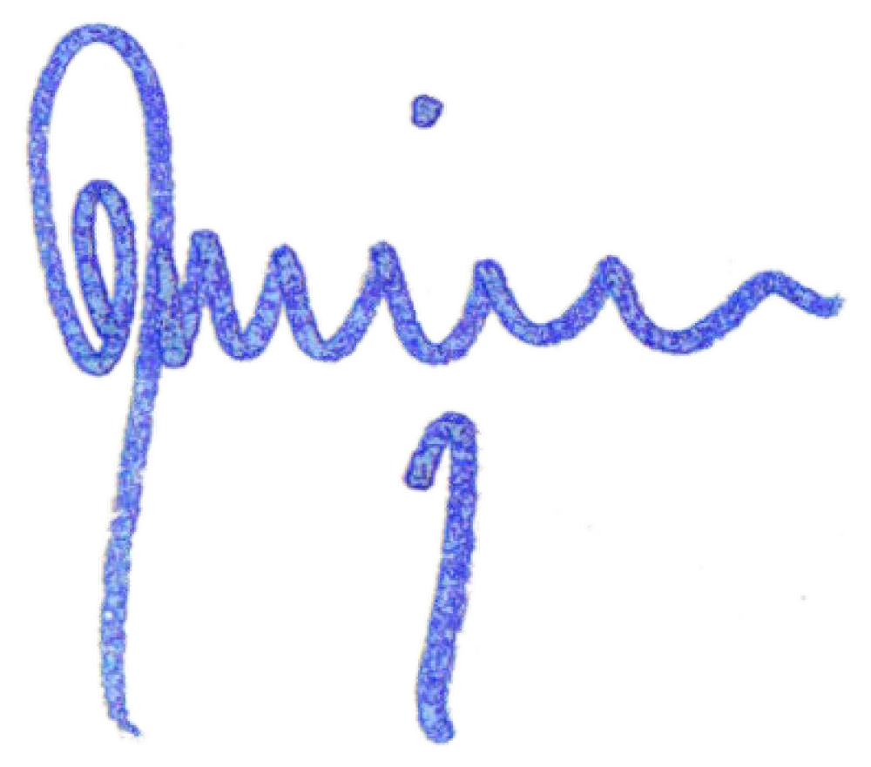  ___________________________________________________________  Nubia González Jiménez - Coordinadora Docencia servicio FCSA  ___________________________________________________________  Enf. Manuel Orlando Cárdenas Saavedra – Docente Enfermería  Representante de Docentes  ________________________________________  Juana M. González Sierra - Estudiante de Medicina – Internado Rotatorio I  Representante de Estudiantes

ANEXO 1.

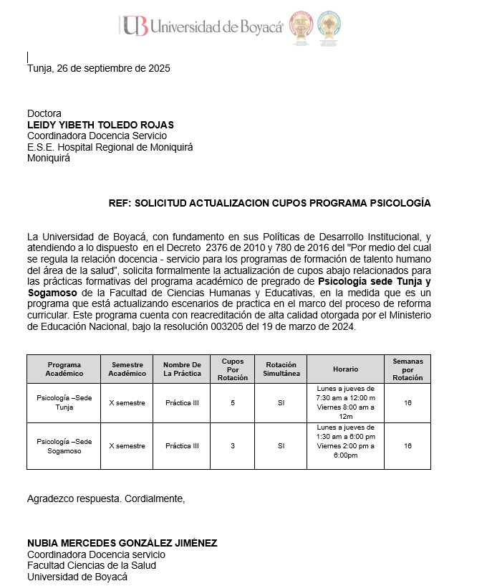

ANEXO 2.

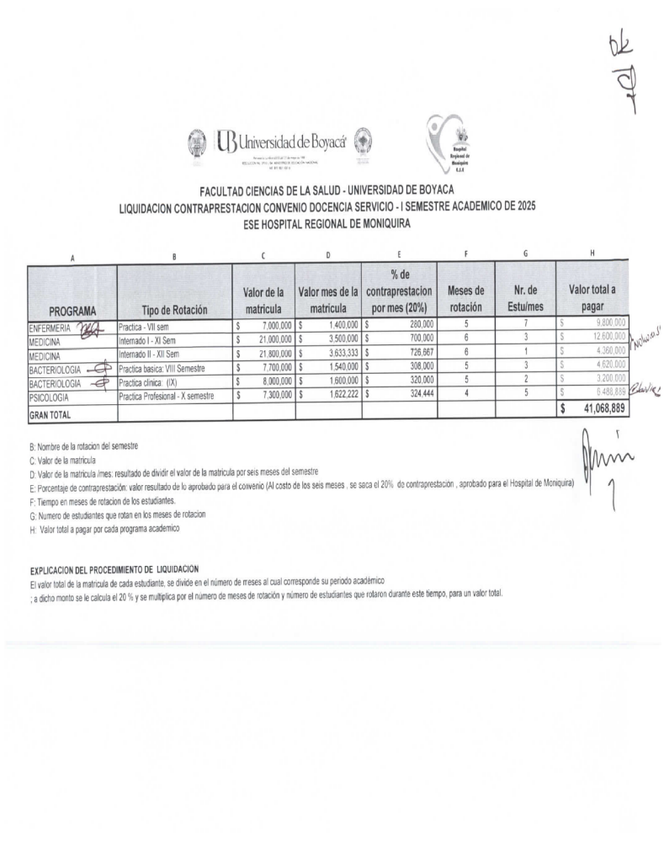

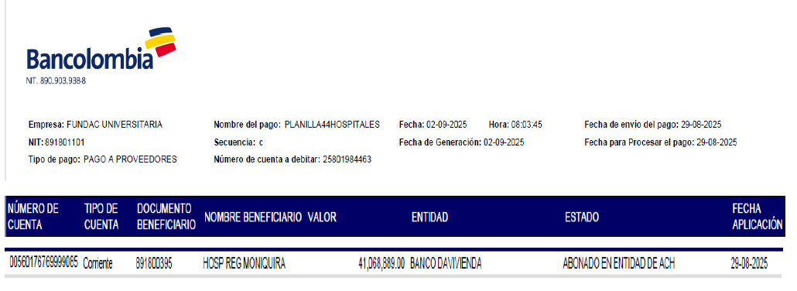

ANEXO 3.

